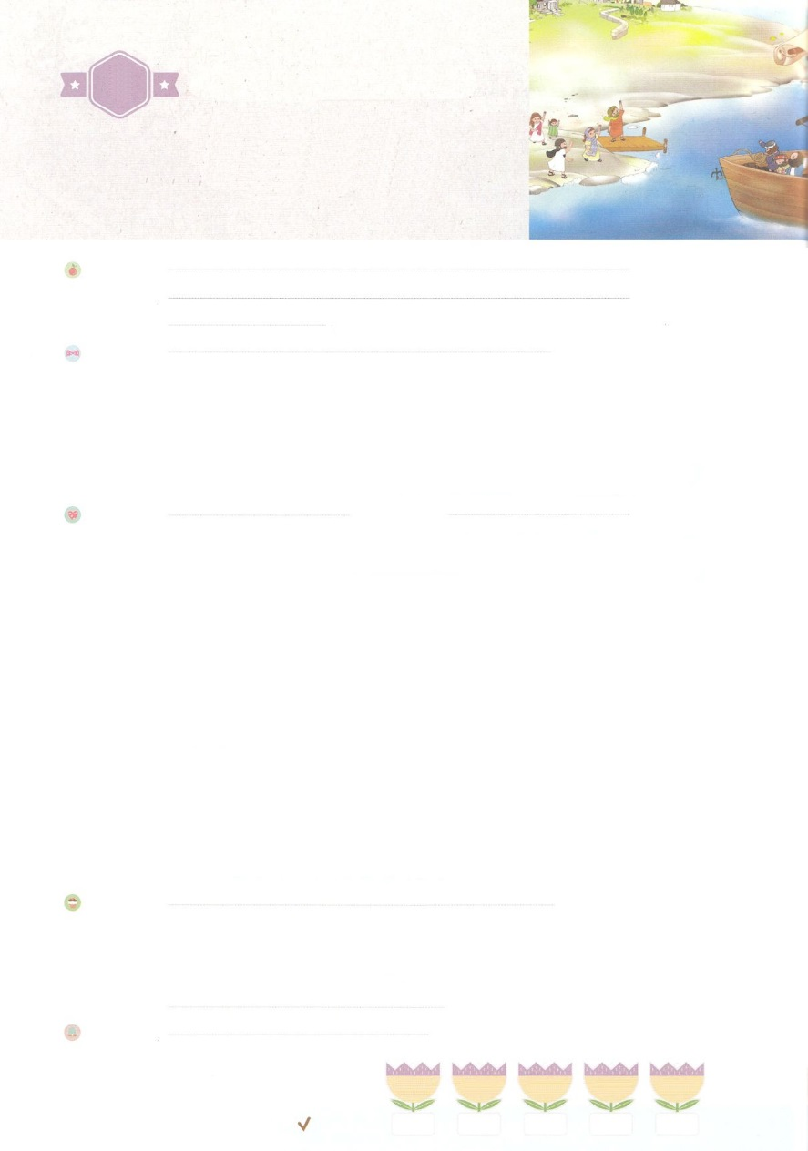

れいはいはさいこうのしゅくふく

わたしを　あいしてくださる　かみさまに

さいこうの　えいこうを　ささげましょう

テキコを　はけん

まいにち

れいはい

いのり　　　　　　　　　　　　　　　　　　　　　　　　　　　　　　　　　　　　　　　　　　しかいしゃ

しとしんじょう　　　　　　　　　　　　　　　　　　　　　　　　　　　　　　　　　　　　　　みんなで

さんび　　　　　　　　さんびか268ばん（せかいじゅうにのべつたえよ）あなたのみことばは (2018ねんこどもさんび)

せいしょ　　　　　　　　　　　　　　　　　　　　　　　　　　　　　　　　　　　　テトス3:12～15

**テトス3:12～15**　がアルテマスかテキコをあなたのもとにったら、あなたは、としてでも、ニコポリにいるのところにてください。はそこでをごすことにめています。ぜひとも、ゼナスとアポロとがにられるようにし、らがしないようにをしてあげなさい。たちも、なくてならないもののために、しいにむようにえられなければなりません。それは、をばないにならないためです。といっしょにいるたちが、あなたによろしくとっています。たちののであるに、よろしくってください。みが、あなたがたすべてとともにありますように。

みことば　　　　　　　　　　　　　　テキコをはけん　　　　　　　　　　　　　　　　　しかいしゃ

**テキコ**は、アジヤので、パウロとしたローマの**な**でした。（20:4）

　パウロのであるエペソへのと、コロサイへのを**び**ました。（エペソ6:21～22）

　コロサイににされました。（コロサイ4:7～8、テトス3:12）

　テキコはパウロのするであり、なだと、**ほめられた**でした。

　パウロとたちのように、たちものをもって、がせてくださるにかって、をえがいて、**って**、するレムナントになるようにりましょう！

いのり　　　　　　　　　　　　　　　　　　　　　　　　　　　　　　　　　いっしょに　おおきなこえで

いのりましょう

ちちなる　かみさま、ありがとうございます！　わたしに　くださった　イエス・キリストの

けいやくを　にぎって　せかいふくいんかの　しゅくふくを　あじわう　レムナントに

なりますように。イエス・キリストの　おなまえに　よって　おいのりします。　アーメン

しゅのいのり　　　　　　　　　　　　　　　　いっしょに　しゅのいのりを　いのって　れいはいを　おえましょう

フォーラム　　　　　　　　　　　　　　　　　きょうの　みことばを　きいて　パパとママと　はなしを　しましょう

　　　　　　　　　　　　　　　26日　　　　　27日　　　　28日　　　　29日　　　　30日

　　　　　　　　　　　まいにち

　　　　　　　　　　　　　　　　　　　　　チェックしよう　げつよう　　　かよう　　　すいよう　　もくよう　　きんよう

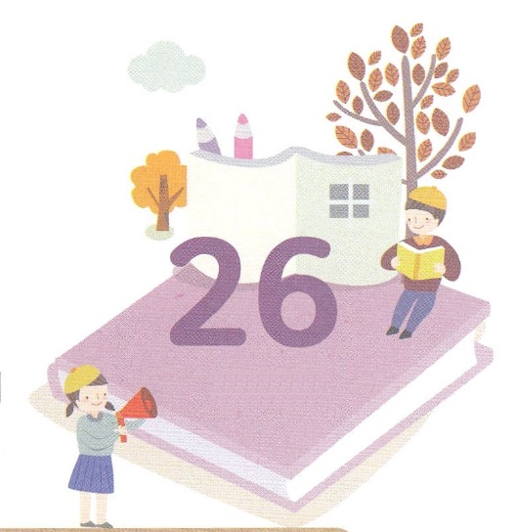

みことば　あんしょう

あま～い

１３３

１３３とは、みことばを　１にち　３かい　３かいずつ　よめば

　　　　　　いっしゅうかんに　おぼえることが　できるという　いみです。

あまくて　ふしぎな　かみさまの　みことばを　まいにち　よみましょう。

よく　みえる　ところに　はっておいて　いっしゅうかん

くりかえし　よんで　みことばを　おぼえましょう

**かみは、この　せいれいを、**

**わたしたちの　すくいぬしなる**

**イエス・キリストによって、わたしたちに**

**ゆたかに　そそいで　くださったのです。**

**それは、わたしたちが**

**キリストの　めぐみによって**

**ぎと　みとめられ、**

**えいえんの　いのちの**

**のぞみに　よって、**

**そうぞくにんと　なるためです。**

テトス３しょう６～７せつの　みことば

げつようび

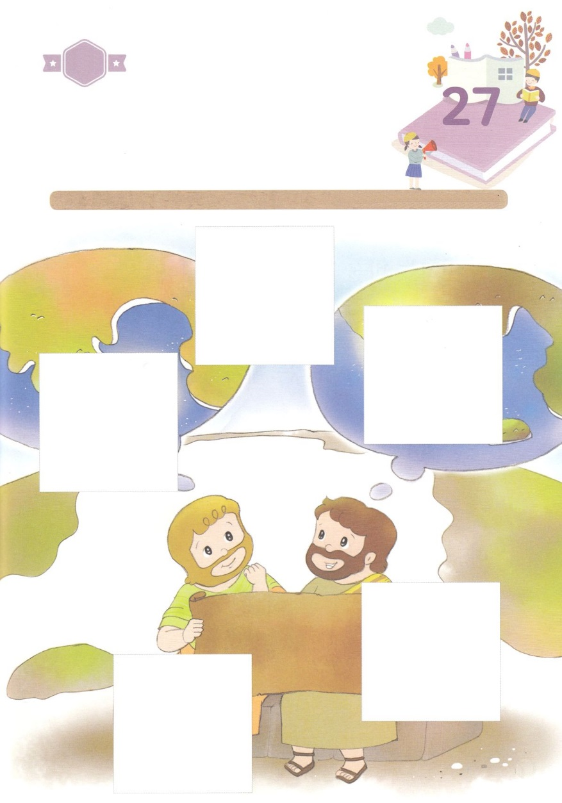

きりはりしよう

はるところ

はるところ

はるところ

はるところ

はるところ

きって　はりましょう

テトスと　テキコが　クレテで　つたえた　ふくいんの　ないようは

なんだったのかを　かんがえながら　したの　あいている　ところに

あう　えを　つぎの　ページから　きりとって　はり　えを　かんせい

しましょう。

ちょき　ちょき

かようび

　じゅんびする　もの：　はさみ　のり　つぎのページ

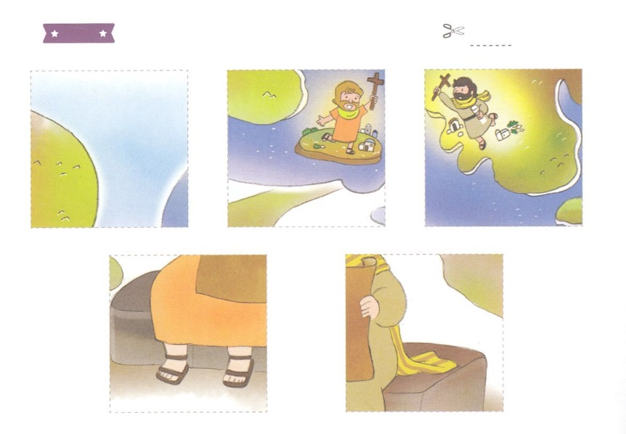

ふろく　　　　　　　　　　　　　　　　　　　　　　　　　　　　　　　　　　　　　　はさみで　きりましょう

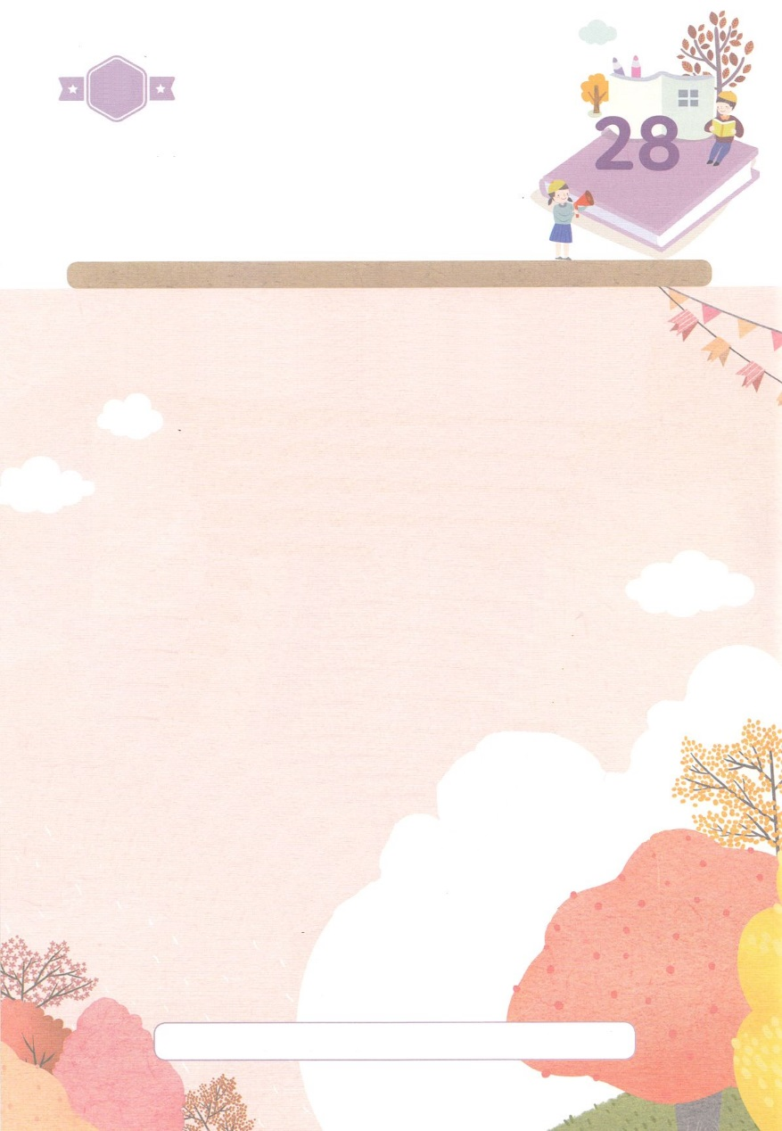

かくしんさがし

**テキコは　パウロの**

**あいする　（　きょうだい）であり、**

**（ちゅうじつな）　ほうししゃだと、**

**（ほめられた）でしでした。**

**パウロと　でしたちのように、わたしたちも**

**（せかいふくいんか）の　けいやくを　もって、**

**かみさまが　みせてくださる**

**（みらい）に　むかって、（ゆめ）を　えがいて、**

**（いのって）、（ちょうせん）する　レムナントに**

**なるように　いのりましょう！**

きょうだい　ちゅうじつな　ほめられた　せかいふくいか　みらい

ゆめ　いのって　ちょうせん

かくしんの　ないようを　こころに　きざみましょう

きょうも　パパとママと　いっしょに　れいはいしましょう。

きょうの　みことばで　じゅうような　たんごを　もういちど

かんがえてみましょう。

したの　（　　　）に　あう　ことばを　かきましょう。

はーい！

わたしです！

すいようび

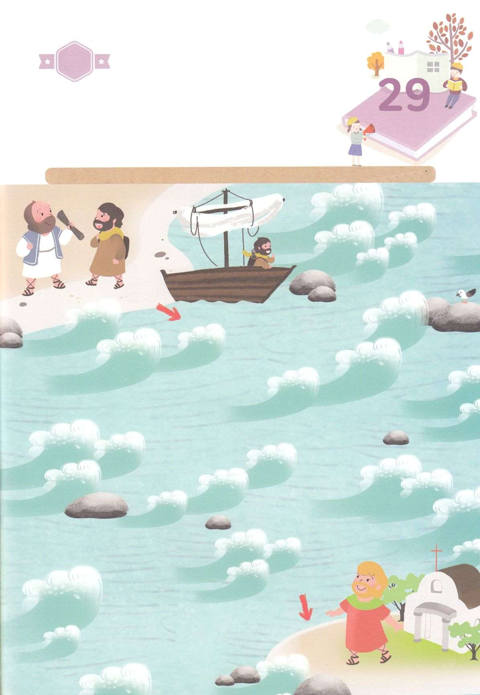

さがして　いろをぬろう

かくれている　えを　みつけたり　きれいに　いろを

ぬったり　しましょう

テキコは　パウロの　あいする　きょうだいで　あり　ちゅうじつな

ほうししゃだと　ほめられた　でしでした。　それゆえ　パウロの

じじょうを　よく　しっていた　テキコを　とおして　パウロは

てがみを　わたしたのでした。　テキコが　テトスに　てがみを　うまく

わたすことが　できるように　たすけて　あげましょう。

じゅんびするもの　│　いろをぬるどうぐ

　　　　　　　　　　　　スタート

　　　　　　　　　　　　　　　　　　　　　　　　　　　　　ゴール

どこ？

もくようび

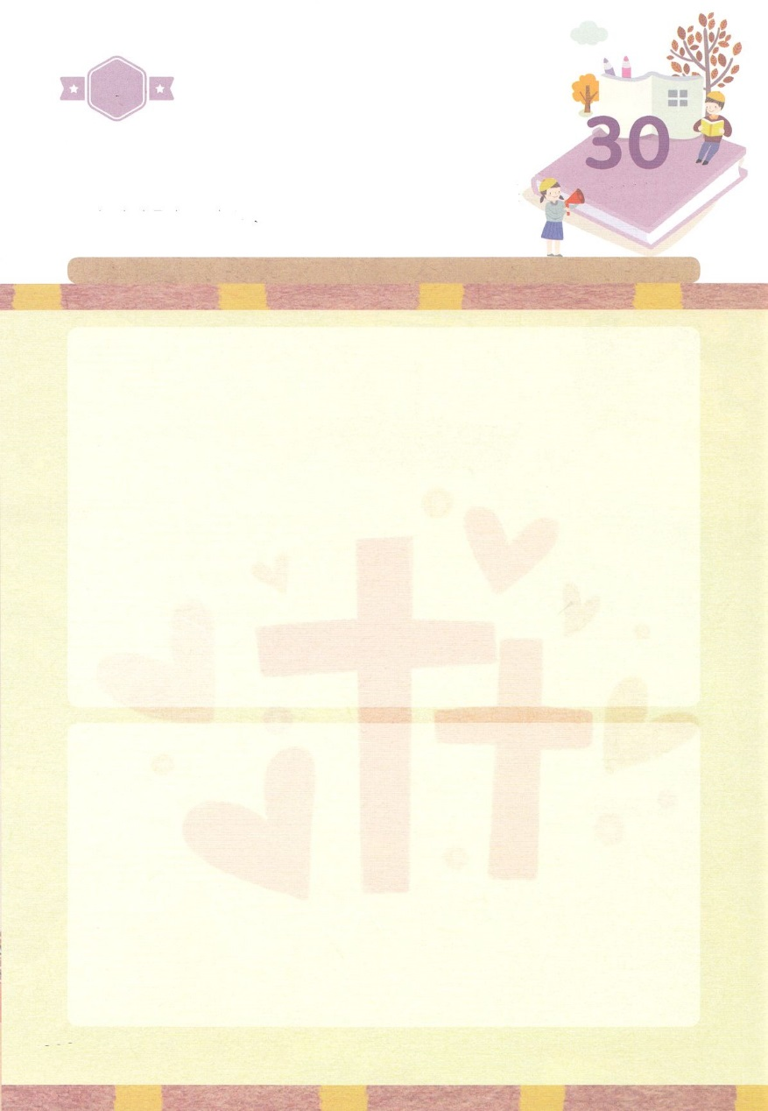

ひょうげんしよう

パパとママと　いっしょに　おはなしして

かみさまが　よろこばれる　かんがえ　ことば　こうどうを

えで　ひょうげんしましょう。

パウロには　でんどうと　せんきょうの　ために　いっしょに

はたらく　テモテ　テトス　テキコが　いました。

わたしたちの　きょうかいの　ぼくしせんせいは　でんどうと

せんきょうの　ために　だれが　いっしょに　はたらいて　いますか。

パパと　ママと　いっしょに　はなしを　わかちあって　えか

じで　ひょうげん　しましょう。

ひそひそ

きんようび

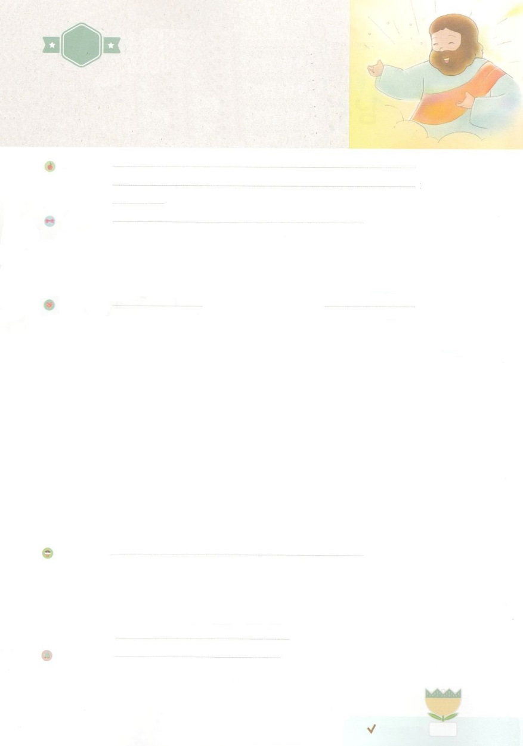

まいにち

れいはい

れいはいはさいこうのしゅくふく

わたしを　あいしてくださる　かみさまに

さいこうの　えいこうを　ささげましょう

パウロが　でしたちに

つたえた　ふくいん

いのり　　　　　　　　　　　　　　　　　　　　　　　　　　　　　　　　　　　　　　　　　　しかいしゃ

しとしんじょう　　　　　　　　　　　　　　　　　　　　　　　　　　　　　　　　　　　　　　みんなで

さんび　　　　　　　　　さんびか96ばん（このよのやみじには）わたしのおうさまイエス様 (2016ねんこどもさんび)

せいしょ　　　　　　　　　　　　　　　　　　　　　　　　　　　　　　　　　　　　ピレモン1:1～3

**ピレモン1:1～3**　キリスト・イエスのであるパウロ、およびテモテから、たちのするピレモンへ。また、アピヤ、たちのアルキポ、ならびにあなたのにあるへ。たちのなるとイエス・キリストから、みとがあなたがたのにありますように。

みことば　　　　　　　　　　　パウロが　でしたちに　つたえた　ふくいん　　　　　　しかいしゃ

**パウロ**は、のでも、**みことば**と**り**とをしたでした。

　をいたをって、たちをもっといにつようにさせました。

　パウロがえたは、イエスがでなれ、に**よみがえられて**、すべての**をゆるして**くださったことです（まことの）。

　たちをだまして、のろいとわざわいのにきるようにさせる**サタンをみかれ**たことです（まことの）。

　にうである（まことの）**イエス・キリスト**をじてけれるなら、のどもになることです。そして**の**をわうようにといました。

　とがににきざむべきは、イエス・キリストとです。

いのり　　　　　　　　　　　　　　　　　　　　　　　　　　　　　　　　　いっしょに　おおきなこえで

いのりましょう

ちちなる　かみさま、ありがとうございます！　わたしを　かみのこどもに　してくださり

かみさまが　わたしと　えいえんに　ともに　おられることを　ありがとうございます。

わたしを　すくってくださった　ゆいいつの　みちは　イエス・キリストだと　しんじます。

わたしは　せかいふくいんかの　はたらきに　とうとく　もちいられたいです。

イエス・キリストの　おなまえに　よって　おいのりします。　アーメン

しゅのいのり　　　　　　　　　　　　　　　　いっしょに　しゅのいのりを　いのって　れいはいを　おえましょう

フォーラム　　　　　　　　　　　　　　　　　きょうの　みことばを　きいて　パパとママと　はなしを　しましょう

　　　　　　　　　　１日

　　　　　　　　　　　　　　　　　　　　　　　　　　　　　　　　　　　　　　　　　　　　まいにち

　　　　　　　　　　　　　　　　　　　　　　　　　　　　　　　　　　　　　　　　　　　　　　　チェックしよう　　どよう

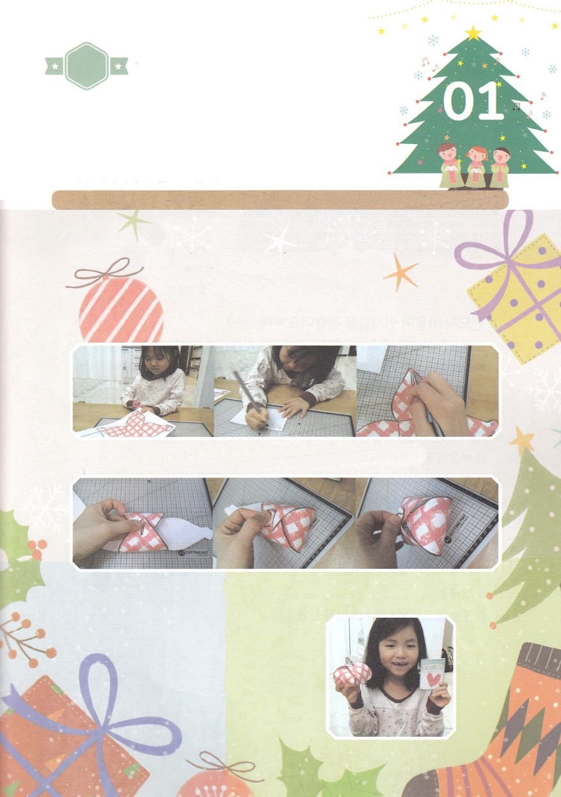

ワーク

たのしい　ワークをして　いっしゅうかんの　みことばを

こころに　きざみましょう

パウロは　でしたちが　しんこうにあって　ひとつと　なって　しんとが

ふくいんで　ゆれないとき　ほんとうに　こころが　うれしくて　しあわせだと

いいました。　わたしたちも　イエスさまによって　しあわせで　ゆれない

しんこうの　なかで　かみさまを　よろこばせて　ぼくしせんせいと

でんどうしせんせい　パパやママの　よろこびと　なりましょう。

かんしゃする　こころを　こめて　てがみを　かいて　ぼくしせんせい

でんどうしせんせいに　わたす　ちいさな　プレゼントを　じゅんびしましょう。

　　　　　　　　　　　　　　　　　　　　　　じゅんびするもの│はさみ　のり　つぎの　ページ

つぎの　ページの　えを　じっせんに　そって　きりとり

かみに　てがみを　かきましょう

はこを　しゃしんのように　おって　プレゼントのはこを　つくります。

　　　　　　　　　　　　だいすきな　ぼくしせんせい

　　　　　　　　　　　　でんどうしせんせいへの

　　　　　　　　　　　　プレゼントが　できました！

パッパ

パッパ

どようび

わたしは　イエスさまの　あいを　つたえる

ちいさな　はいたつにん

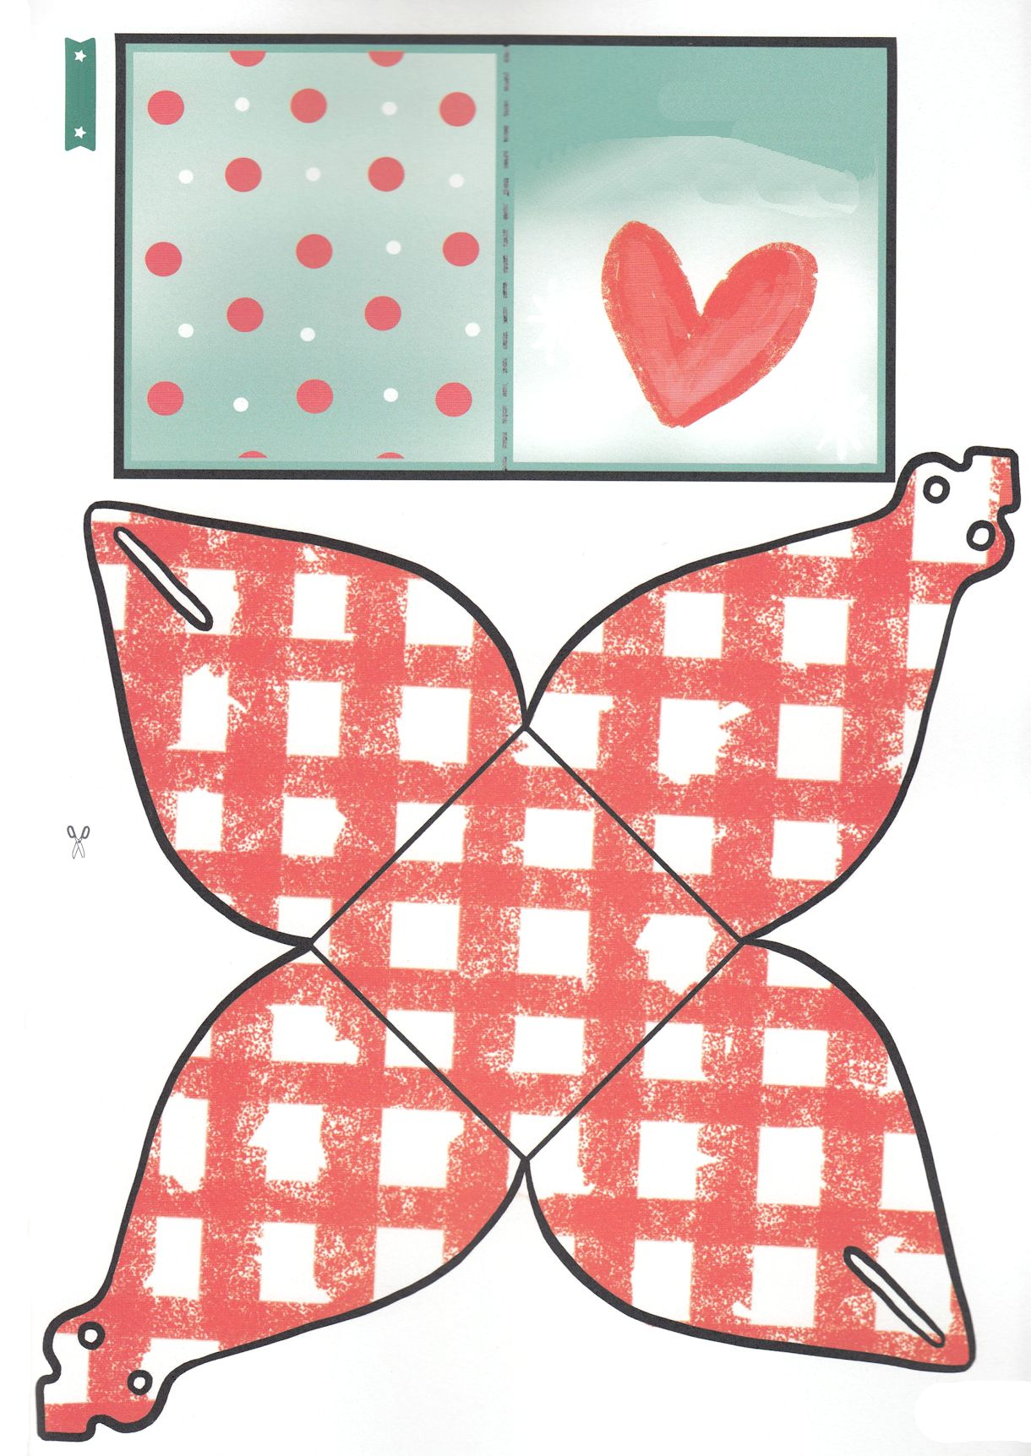

**ありがとう**

ふろく

　　　　　　　　　　　　　　　　　　　　　　　　　　　　　　　　　　　　　　はさみで　きりましょう